補装具費支給意見書作成のリーフレット
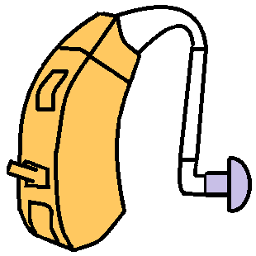
補装具費支給意見書を作成くださる医師の先生方へ

平素は福祉行政へ御理解と御協力を賜り厚くお礼申し上げます。
従来から補装具費支給制度において、先生方には補装具費支給意見書を作成いただいているところですが、この度、改めて「補装具費支給意見書作成のリーフレット」を作成いたしました。日々の業務に御活用いただければ幸いです。

- 補装具費支給制度とは
障害者総合支援法による障害者の補装具の購入に係る費用の一部を助成する制度のことです。本制度は厚生労働省の通知「補装具費支給事務取扱指針」に則り運用しております。
対象者は、身体障害者手帳の聴覚障害の等級を所持している障害者です。

- 補装具費支給意見書について
補装具費支給にあたりまして、県障害者相談センターで補装具費支給意見書をもとに判定を実施します。先生方におかれましては、障害者御本人の障害の状況、聴力レベル、就学・就労の状況、生活環境等に鑑み、医学的観点から必要な補聴器の処方を補装具費支給意見書に御記載ください。
なお、補装具費支給意見書作成に関わる診察料、検査料、文書料等については、本人負担になります。

（１）補聴器の型式の選択
原則として、ポケット型又は耳かけ型から選択いただきます。御本人のご希望をお聞きいただき、操作性や機能性の面から適合具合を御判断ください。
また、補聴器には高度難聴用補聴器と重度難聴用補聴器がございます。選択の目安は、日本聴覚医学会難聴対策委員会の「難聴（聴覚障害）の程度分類」を参考にしております。

高度難聴  平均聴力レベル ７０ｄB以上‐９０ｄB未満 | 高度難聴用ポケット型  高度難聴用耳かけ型
重度難聴  平均聴力レベル ９０ｄB以上 | 重度難聴用ポケット型  重度難聴用耳かけ型
難聴（聴覚障害）の程度分類：日本聴覚医学会難聴対策委員会２０１４．７．１一部抜粋
※ 平均聴力レベルは4分法又は4周波数法による。

（２）装用耳の選択
原則として、１人１個になります。補聴器の効果の高い良聴耳側への支給と考えております。イヤモールド（耳型耳栓）の製作において、術後耳の場合は医療機関での耳型採取をお願いします。
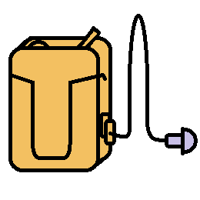  ポケット型イメージ | 耳かけ型イメージ
- 補装具費支給の流れ
申請窓口は市町村であり、市町村は県障害者相談センターに判定を依頼します。判定結果に基づき、補装具費の支給決定がなされます。
- 市町村障害福祉担当課にて補装具費の支給申請
- 医療機関にて補装具費支給意見書を作成
- 業者にて補聴器を試用し、調整内容記録票を作成
- 補装具費支給意見書・調整内容記録票をもとに県障害者相談センターが判定を実施
- 県障害者相談センターの判定結果をもとに、市町村が補装具費支給決定
- 補装具の納品・費用の支払い
千葉県東葛飾障害者相談センター
〒２７０－１１５１
千葉県我孫子市本町３－１－２
TEL：０４－７１６５－２４２２
管轄地域：松戸市、柏市、野田市、流山市、
鎌ケ谷市、我孫子市、印西市、白井市、栄町
千葉県中央障害者相談センター
〒２６６－０００５
千葉県千葉市緑区誉田町１－４５－２
TEL：０４３－２９１－６８７２
管轄地域：右記以外（千葉市は除く）

